- 估价项目名称：
北京市昌平区南邵镇（中关村科技园区昌平园东区二期）0303-54地块F1住宅混合公建用地（配建“限价商品住房”）（泰禾昌平拾景园）4、5号楼住宅用房调整为定向安置住房后的统一销售价格评估

- 估价委托人：

北京市昌平保障房建设投资管理有限公司

- 房地产估价机构：
北京康正宏基房地产评估有限公司

- 注册房地产估价师：
裴蓓（注册号：1120150010）、叶凌（注册号：1119970111）

- 估价报告出具日期：
2017年12月18日

- 估价报告编号：
康正评字2017-3-17996-RD号
致估价委托人函

北京市昌平保障房建设投资管理有限公司：
受贵公司委托，我公司对北京市昌平区南邵镇（中关村科技园区昌平园东区二期）0303-54地块F1住宅混合公建用地（配建“限价商品住房”）（泰禾昌平拾景园）4、5号楼住宅用房调整为定向安置住房后的统一销售价格进行了评估。
估价对象：估价对象位于北京市昌平区南邵镇（中关村科技园区昌平园东区二期）0303-54地块F1住宅混合公建用地（配建“限价商品住房”），属北京泰禾嘉兴房地产开发有限公司开发建设的“泰禾昌平拾景园”居住项目，该项目尚在开发建设中。本次评估估价对象为该项目部分，即4、5号楼住宅用房。根据《不动产权证书》[京（2016）昌平区不动产权第0000010号]，估价对象所属项目出让国有建设用地使用权面积为83893平方米。根据《建设工程规划许可证》[2017规（昌）建字0050号]，估价对象规划建筑面积为48766.86平方米。其中4号楼住宅用房规划建筑面积为22670.96平方米，5号楼住宅用房规划建筑面积为26095.9平方米
估价目的：为北京市昌平保障房建设投资管理有限公司确定北京市昌平区南邵镇（中关村科技园区昌平园东区二期）0303-54地块F1住宅混合公建用地（配建限价商品住房）（泰禾昌平拾景园）项目4、5号楼住宅用房调整为定向安置住房后的统一销售价格提供参考依据。
价值时点：2017年12月14日
价值类型：根据房地产估价规范、国家现行有关标准规定和项目的具体要求，本次评估采用的是市场价值标准。根据《房地产估价基本术语标准》，市场价值是经适当营销后，由熟悉情况、谨慎行事且不受强迫的交易双方，以公平交易方式在价值时点自愿进行交易的金额。
估价方法：本次评估采用的估价方法为比较法。
估价结果：评估专业人员根据估价的目的，按照估价的程序，采用科学的估价方法，在认真分析现有资料的基础上，通过仔细测算和认真分析各种影响房地产价格的因素，确定估价对象在价值时点的房地产评估价值，详见估价结果一览表。（币种：人民币）
估价结果一览表
评估结果  估价对象 | 统一销售价格  （元/平方米）
北京市昌平区南邵镇（中关村科技园区昌平园东区二期）0303-54地块F1住宅混合公建用地（配建限价商品住房）4、5号楼住宅用房 | 35127
特别提示：
本估价结果同时受本报告正文中“估价的假设和限制条件”限制。

顺致

商祺

北京康正宏基房地产评估有限公司
法定代表人：

二○一七年十二月十八日

目 录
估价师声明 5
估价假设和限制条件 6
估 价 结 果 报 告 10
一、估价委托人 10
二、房地产估价机构 10
三、估价目的 10
四、估价对象 10
五、价值时点 12
六、价值类型 12
七、估价原则 12
八、估价依据 14
九、估价方法 15
十、估价结果 16
十一、参与本次估价工作的评估专业人员 17
十二、实地查勘期 17
十三、估价作业期 17
估 价 技 术 报 告 18
一、估价对象描述与分析 18
（一）实物状况分析 18
（二）权益状况分析 19
（三）区位状况分析 20
二、市场背景描述与分析 21
三、最高最佳利用分析 27
四、估价方法适用性分析 28
五、估价测算过程 30
六、估价结果确定 34
附 件 35

《估价委托书》
- 估价对象所在位置示意图
- 估价对象实地查勘情况和相关照片
- 《国有建设用地使用权出让合同》 [电子监管号：1101002015B01965]及其补充协议复印件
- 《建设用地规划许可证》 [2016规（昌）地字0001号]复印件
- 《建设工程规划许可证》[2017规（昌）建字0050号]及其附件附图复印件
- 《建筑工程施工许可证》 [[2017]施建字0653号] 复印件
- 《不动产权证书》[京（2016）昌平区不动产权第0000010号]复印件
- 估价委托人《营业执照（副本）》复印件
- 不动产权利人《营业执照（副本）》复印件
- 房地产估价机构《营业执照（副本）》复印件
- 房地产估价机构资质证书复印件
- 评估专业人员执业证书复印件

估价师声明

注册房地产估价师郑重声明：

（一）注册房地产估价师在本估价报告中对事实的说明是真实的和准确的，没有虚假记载、误导性陈述和重大遗漏。

（二）本估价报告中的分析、意见和结论是注册房地产估价师独立、客观、公正的专业分析、意见和结论，但受到本估价报告中已说明的估价假设和限制条件的限制。

（三）注册房地产估价师与估价报告中的估价对象没有现实或潜在的利益，与估价委托人及估价利害关系人没有利害关系，也对本估价报告中的估价对象、估价委托人及估价利害关系人没有偏见。

（四）注册房地产估价师依照中华人民共和国国家标准《房地产估价规范》、《房地产估价基本术语标准》以及相关房地产估价专项标准进行估价工作，撰写本估价报告。

（五）本报告估价结果仅作为估价委托人在本次估价目的下使用，不得做其他用途。未经本估价机构书面同意，本报告的全部或任何一部分均不得向估价委托人、报告使用者、报告审查部门之外的单位和个人提供，也不得以任何形式公开发表。

（六）本评估报告由北京康正宏基房地产评估有限公司负责解释。

估价假设和限制条件
（一）本次估价的一般假设
1.在价值时点的房地产市场为公开、平等、自愿的交易市场。
2.本报告的估价结果为正常条件下的公开市场价值，房地产交易需要买卖双方在了解足够的市场信息，拥有足够的谈判时间，经过谨慎的考虑和对房地产市场进行合理预期，并具体考虑买卖双方的偏好等条件下方能实现。对于房地产市场的波动及快速变现等特殊交易因素可能导致房地产价格有较大幅度的变化，本报告未考虑这种变化对估价对象价值产生的影响
3.本次评估设定估价对象的出让国有建设用地使用权和在建建筑物开发建设权均为合法方式取得，并支付相关税费，估价对象能够正常上市交易。
4.评估专业人员已对估价委托人所提供的、本报告所依据的估价对象的权属以及其他相关资料进行了检查，无理由怀疑其合法性、真实性、准确性和完整性。本次评估设定估价委托人提供的资料合法、属实，并且提供了与本次评估有关的所有资料，没有保留及隐瞒。
5. 估价对象建筑面积以《建设工程规划许可证》[2017规（昌）建字0050号]上载明的为依据;估价对象所属项目土地面积以《不动产权证书》[京（2016）昌平区不动产权第0000010号]上载明的为准。
6. 评估专业人员对估价对象及其周边环境进行了一般性查勘，并对房屋安全以及环境污染等影响估价对象价值的重大因素给予了关注，在无理由怀疑估价对象存在隐患且无相应的专业机构进行鉴定、检测的情况下，设定估价对象能够正常安全使用。
7.任何有关估价对象的运作方式、程序符合国家、地方的有关法律、法规。
8.经国务院批准，自2016年5月1日起，在全国范围内全面推开营业税改征增值税试点，建筑业、房地产业、金融业、生活服务业等全部营业税纳税人，纳入试点范围，由缴纳营业税改为缴纳增值税。增值税与营业税的计算方式不同：营业税直接依据销售额乘以税率计算应纳税额，而增值税按销售额乘以税率计算出销项税额后，还要扣减成本费用中的进项税额，才是最终的应纳税额；增值税的计税销售额为不含税销售额，而营业税的计税销售额为含税销售额。涉及税制转换和政策调整，较为复杂。总体上看，纳税人的税收负担一般都有不同程度的下降。根据估价目的、报告使用用途及必要性原则要求，本报告采纳简易计税方法记取增值税进行测算。
9.本次估价结果未考虑国家宏观政策发生重大变化以及遇有自然力和其他不可抗力对估价结果的影响。
10.估价结果未考虑估价对象及其运营企业已承担的债务、或有债务及经营决策失误或市场运作失当对其价值的影响。
（二）特殊事项假设前提
1.未定事项假设
无未定事项假设
2.背离实际假设，
截止价值时点，估价对象正在进行开发建设，尚未建设完成。依据本次估价目的及要求，本次评估设定估价对象于价值时点已经开发建成，并具备竣工验收和交付、使用条件。
3. 不相一致假设
无不相一致假设
4. 依据不足假设设，
（1）截至本评估报告出具之日，不动产权利人未能提供《国有建设用地使用权出让合同》[电子监管号：1101002015B01965]及补充协议原件、《建设用地规划许可证》[2016规（昌）地字0001号]及附图原件、《建设工程规划许可证》[2017规（昌）建字0050号]及附件、附图原件、《建筑工程施工许可证》 [[2017]施建字0653号]及附件原件以及《不动产权证书》[京（2016）昌平区不动产权第0000010号]原件供估价人员核对。本次评估以不动产权利人提供的之上文件复印件与原件一致为估价的假设前提。
（2）截至本评估报告出具之日，估价委托人及不动产权利人未能提供估价对象所在建筑物的楼型及平面布置的相关资料、估价对象装修标准，故本次评估估价对象建筑物楼型设定为高层塔楼，装修标准设定为毛坯。如果估价对象的评估条件发生变化，需重新进行评估。
（三）估价报告使用限制
1.使用范围：本估价报告只能由估价报告载明的报告使用者使用，且只能用于本报告载明的唯一估价目的和用途。
2. 估价委托人或者本估价报告使用人应按照法律规定和估价报告载明的使用范围使用本估价报告。估价委托人或者估价报告使用人违反前述规定使用本估价报告的，估价机构和评估专业人员不承担责任。
3.除估价委托人、估价委托合同中约定的其他估价报告使用人和法律、行政法规规定的估价报告使用人之外，其他任何机构和个人不能成为估价报告的使用人。
4.估价报告使用人应当正确理解估价结论。估价结论不等同于估价对象可实现价格，估价结论不应当被认为是对估价对象可实现价格的保证。
5.本报告评估目的是为北京市昌平保障房建设投资管理有限公司确定估价对象所属项目统一销售价格提供参考依据，不做其他评估目的之用。如果估价对象的评估条件或目的发生变化，需重新进行评估。
6.本报告估价结果为价值时点下估价对象土地在现状规划条件、建筑物在设定于价值时点已完成开发建成、并具备竣工验收和交付的使用条件下的房地产正常市场价值，如估价对象规划用途、建筑面积或建筑物使用状况发生变化，估价结果需要做相应的调整直至重新评估。
7.估价委托人应对其提供的权属证明以及其他资料的真实性、完整性和合法性负责。如因资料失实或资料提供人有所隐匿而导致估价结果失真，估价机构不承担相应的责任。
8.本估价报告中数据全部采用电算化连续计算得出，由于在报告中计算的数据均按四舍五入保留两位小数或取整，故可能出现个别等式左右不完全相等的情况，但不影响计算结果及最终评估结论的准确性。
9.本估价报告在估价机构盖章和注册房地产估价师签字或签章的条件下有效。
10.本估价报告自出具日起壹年内有效。（即2017年12月18日至2018年12月17日）

估 价 结 果 报 告

一、估价委托人
名称： 北京市昌平保障房建设投资管理有限公司
住所：北京市昌平区科技园区超前路9号3栋2503室

二、房地产估价机构
受托机构：北京康正宏基房地产评估有限公司
资质级别：壹级
资格证书号：建房估证字[2013]081号
有效期限：2013年9月18日至2016年9月17日
注册地址：北京市丰台区方庄芳城园三区18楼底商217室
法定代表人：齐宏
联 系 人：叶凌
联系电话：010-82253558-221

三、估价目的
为北京市昌平保障房建设投资管理有限公司确定北京市昌平区南邵镇（中关村科技园区昌平园东区二期）0303-54地块F1住宅混合公建用地（配建限价商品住房）（泰禾昌平拾景园）项目4、5号楼住宅用房调整为定向安置住房后的统一销售价格提供参考依据。

四、估价对象
（一）估价对象范围
本次评估估价对象为北京市昌平区南邵镇（中关村科技园区昌平园东区二期）0303-54地块F1住宅混合公建用地（配建“限价商品住房”）4、5号楼住宅用途房地产。估价对象范围为其在建建筑物开发建设权及出让国有建设用地使用权，不包含动产、债权债务、特许经营权等其他财产或权益。
（二）估价对象基本状况
估价对象位于北京市昌平区南邵镇（中关村科技园区昌平园东区二期）0303-54地块F1住宅混合公建用地（配建“限价商品住房”）4、5号楼，所在项目推广名为泰禾昌平拾景园，其中估价对象规划建筑面积48766.86平方米，房屋规划用途为住宅。
（三）土地基本状况
1. 根据《不动产权证书》[京（2016）昌平区不动产权第0000010号]，估价对象土地为国有土地，土地所有权归国家所有；北京泰禾嘉兴房地产开发有限公司拥有估价对象出让国有建设用地使用权，土地用途为城镇住宅用地，土地使用权终止日期为住宅2085年11月11日、商业2055年11月11日、办公2065年11月11日。估价对象对应土地用途为住宅，剩余土地使用年限为67.95年。
2.估价对象所属项目土地面积为83893.00平方米，根据《建设工程规划许可证》[2017规（昌）建字0050号]附图地上容积率为2.5。估价对象现状正按规划要求完成开发建设，无特别规划限制条件。
3.估价对象所属项目用地四至：
证载四至：东至昌平东扩南中东路，南至白浮泉北路，西至昌平东扩南中路和昌平东扩内环东路，北至昌怀路。
现状四至：东至路劲世界城小区，南至景兴街，西至内环东路，北至南环南路。
4.估价对象所属项目用地形状较不规则，场地地势较平坦。
5.基础设施状况：
估价对象现状市政基础设施完备，达“七通”（即通路、通电、通讯、通上水、通下水、通燃气、通热）。
（四）建筑物基本状况
估价对象属北京泰禾嘉兴房地产开发有限公司开发建设的居住项目“泰禾昌平拾景园”。本次估价对象位于该项目4、5号楼，属该项目配建的限价商品住房。根据《建设工程规划许可证》[2017规（昌）建字0050号]，4、5号楼住宅用房共计690套，其中4号楼住宅322套，5号楼住宅368套。4、5号楼均为钢混结构、地上24层的高层建筑物，建筑高度均为地上67.95米。由于估价委托人及不动产权利人未能提供估价对象所在建筑物的楼型及平面布置的相关资料，故本次评估设定估价对象所在建筑物均为高层塔楼。根据《建筑工程施工许可证》[[2017]施建字0653号]估价对象于2017年10月开工建设，目前工程进度为基础工程建设。由于估价委托人及不动产权利人未能提供估价对象装修标准，故本次评估设定估价对象装修状况为毛坯。

五、价值时点
2017年12月14日（评估专业人员实地查勘之日）

六、价值类型
为北京市昌平保障房建设投资管理有限公司确定估价对象所属项目调整为定向安置住房后的统一销售价格提供价格参考依据。

七、估价原则
我们在本次估价时遵循了以下原则：
（一）独立、客观、公正原则
独立、客观、公正原则要求评估专业人员站在中立的立场上，评估出对各方当事人来说均是公平合理的价格。独立、客观、公正原则是房地产估价的基本原则，也是房地产市场价值估价中的最高行为准则。
（二）合法原则
要求估价结果是在依法判定的估价对象状况下的价值或价格的原则。遵循合法原则，首先要求房地产估价应以估价对象的合法权益为前提进行。合法权益包括合法产权、合法使用、合法处分等方面。遵循合法原则，具体来说有下列几个方面：在合法产权方面，应以房地产权属证书和有关证件为依据；在合法使用方面，应以城市规划、土地用途管制等为依据；在合法处分方面，应以法律、法规或合同等允许的处分方式为依据；在其他方面，如评估出的价格必须符合国家的价格政策。

（三）最高最佳利用原则
由于房地产具有用途的多样性，不同的利用方式能为权利人带来不同的收益，且房地产权利人都期望从其占有的房地产上获得更多的收益，并以能满足这一目的为确定房地产利用方式的依据。所以，最高最佳利用是在法律上可行、技术上可能、经济上可行，经过充分合理的论证，能使估价对象价值达到最大、最可能的使用。估价对象用途为住宅，符合最高最佳利用原则。
（四）替代原则
替代原则的理论依据是同一市场上相同物品具有相同市场价值的经济学原理。替代原则是保证房地产估价能够通过运用市场资料进行和完成的重要理论前提：只有承认同一市场上相同物品具有相同的市场价值，才有可能根据市场资料对估价对象进行估价。
替代原则也反映了房地产估价的基本原理和最一般的估价过程：房地产估价所要确定的估价结论是估价对象的客观合理价值。对于房地产交易目的而言，该客观合理价值应当是在公开市场上最可能形成或者成立的价格，房地产估价就是参照公开市场上足够数量的类似房地产的近期成交价格来确定估价对象的客观合理价值的。
（五）价值时点原则
估价结论首先具有很强的时间相关性，这主要是考虑到资金的时间价值，在不同的时间点上发生的现金流量对其价值影响是不同的。所以，在房地产估价时统一规定：如果一些款项的发生时点与价值时点不一致，应当折算为价值时点的现值。
估价结论同时具有很强的时效性，这主要是考虑到房地产市场价格的波动性，同一估价对象在不同时点会具有不同的市场价格。所以强调：估价结果是估价对象在价值时点的价值体现，不能将估价结果作为估价对象在其他时点的价值。

八、估价依据
（一）有关的法律、法规及技术标准文件
1. 《中华人民共和国土地管理法》[主席令第28号]
2. 《中华人民共和国资产评估法》[主席令第46号]
3. 《中华人民共和国城镇国有土地使用权出让和转让暂行条例》[国务院令第55号]
4. 《中华人民共和国物权法》[主席令第62号]
5. 《中华人民共和国城市房地产管理法》[主席令第72号]
6. 《房地产估价规范》[GB/T 50291-2015]
7. 《房地产估价基本术语标准》[GB/T 50899-2013]
8. 《北京市人民政府关于更新出让国有建设用地使用权基准地价的通知》[京政发[2014]26号]
（二）估价委托人提供的资料
1. 《估价委托书》
2. 《营业执照（副本）》复印件
- 不动产权利人提供的资料
1.《国有建设用地使用权出让合同》 [电子监管号：1101002015B01965]及补充协议复印件
2.《建设用地规划许可证》2016规（昌）地字0001号]复印件
3.《建设工程规划许可证》[2017规（昌）建字0050号]复印件
4.《建筑工程施工许可证》 [[2017]施建字0653号]复印件
5.《不动产权证书》[京（2016）昌平区不动产权第0000010号]复印件
6.《营业执照（副本）》复印件
（四）评估专业人员实地查勘的有关资料
（五）估价机构资质证书

九、估价方法
由于本次评估是为为北京市昌平保障房建设投资管理有限公司确定估价对象所属项目产权调整为定向安置住房后的统一销售价格提供参考依据。因此我们在认真分析研究估价对象的相关资料,并通过对邻近地区同类物业调查的基础上，根据《房地产估价规范》（GB/T 50291-2015）的估价程序，选用比较法进行估价。
估价方法简述如下：
比较法：比较法是选取一定数量的可比实例，将它们与估价对象进行比较，根据其间的差异对可比实例成交价格进行处理后得到估价对象价值或价格的方法。比较法主要用于同类房地产数量较多、经常发生交易且具有一定可比性的房地产。

十、估价结果
评估专业人员根据估价的目的，按照估价的程序，采用科学的估价方法，在认真分析现有资料的基础上，通过仔细测算和认真分析各种影响房地产价格的因素， 确定估价对象在价值时点的房地产评估价值，详见估价结果一览表（币种:人民币）。
估价结果一览表
评估结果  估价对象 | 统一销售价格  （元/平方米）
北京市昌平区南邵镇（中关村科技园区昌平园东区二期）0303-54地块F1住宅混合公建用地（配建限价商品住房）4、5号楼住宅用房 | 35127
特别提示：
本估价结果同时受本报告正文中“估价的假设和限制条件”限制。
（转下页）

十一、参与本次估价工作的评估专业人员
注册房地产估价师
姓名 | 注册号 | 签名 | 签名日期
裴 蓓 | 1120150010 |  | 年 月 日
叶 凌 | 1119970111 |  | 年 月 日
其他评估专业人员
姓名 | 相关资格或职称 | 签名 | 签名日期
赵 璠 | —— |  | 年 月 日

十二、实地查勘期
2017年12月14日

十三、估价作业期
2017年12月14日至2017年12月18日

估 价 技 术 报 告

一、估价对象描述与分析

（一）实物状况分析
1.土地实物状况
（1）土地面积：根据《不动产权证书》[京（2016）昌平区不动产权第0000010号] 估价对象所属项目土地规划面积为83893.00平方米。
（2）土地利用状况：估价对象正在按照规划要求进行开发建设。估价对象所属项目用地形状较不规则，场地地势较平坦，水文状况良好，工程地质条件良好，无不良地质现象。估价对象地处居住类八级地价区，区片号为Ⅷ-昌1，该用途级别平均容积率为1.5，估价对象容积率为2.5。综上，该地块土地利用程度较好。
（3）土地开发程度：估价对象开发完成交房时拟达到的开发程度为“七通”（即通路、通电、通讯、通上水、通下水、通燃气、通热），保障程度较高。
2.建筑物实物状况
估价对象属北京泰禾嘉兴房地产开发有限公司开发建设的居住项目“泰禾昌平拾景园”。本次估价对象位于该项目4、5号楼，属该项目配建的限价商品住房。根据《建设工程规划许可证》[2017规（昌）建字0050号]，4、5号楼住宅用房共计690套，其中4号楼住宅322套，5号楼住宅368套。4、5号楼均为钢混结构、地上24层的高层建筑物，建筑高度均为地上67.95米。由于估价委托人及不动产权利人未能提供估价对象所在建筑物的楼型及平面布置的相关资料，故本次评估设定估价对象所在建筑物均为高层塔楼。根据《建筑工程施工许可证》[[2017]施建字0653号]估价对象于2017年10月开工建设，目前工程进度为基础工程建设。由于估价委托人及不动产权利人未能提供估价对象装修标准，故本次评估设定估价对象装修状况为毛坯。

（二）权益状况分析
1.土地状况
估价对象土地为国有土地，土地所有权归国家所有；根据《不动产权证书》[京（2016）昌平区不动产权第0000010号]，北京泰禾嘉兴房地产开发有限公司拥有估价对象出让国有建设用地使用权，土地用途为城镇住宅用地，土地使用权终止日期为2085年11月11日，出让国有建设用地使用权剩余土地使用年限为67.95年
2.建筑物状况
估价对象属北京泰禾嘉兴房地产开发有限公司开发建设的居住项目“泰禾昌平拾景园”，截至价值时点，估价对象所在楼0303-54地块F1住宅混合公建用地（配建限价商品住房）4、5号楼已取得《建设工程规划许可证》[2017规（昌）建字0050号] 及《建筑工程施工许可证》 [[2017]施建字0653号]。
估价对象规划、施工手续齐全、合法。4、5号楼于2017年10月开工建设。本次评估设定估价对象于价值时点已完成开发建成，并具备竣工验收和交付、使用条件。
3.他项权利设置
（1）抵押权
根据估价委托人提供的《不动产权证书》[京（2016）昌平区不动产权第0000010号]复印件，截至价值时点，估价对象抵押权未见登记。本次评估设定估价对象不存在抵押权。
（2）租赁权及其他
根据估价委托人介绍，截至价值时点，估价对象未设定租赁、地役权等其他他项权利。本次评估设定估价对象不存在租赁、地役权等其他他项权利。

（三）区位状况分析
1.位置状况
估价对象所在项目位于北京市昌平区南邵镇，地处昌平区中东部，六环外。估价对象所在项目南至景兴街，西至内环东路，北至南环南路
。估价对象所在项目距离火车站（昌平站）约8公里，距离北京首都国际机场约30公里。综上，估价对象地理位置状况一般。
2.居住社区成熟度状况
周围居住项目密集程度一般，有路劲世界城、融创长滩壹号、北京风景等居住项目，估价对象所在项目和兴昌佳苑等项目均在开发建设中，综合评价居住社区成熟度一般。
3.交通状况
估价对象所在项目周围有326路、643路、870路、884路、昌11路等等多条公交线路，西侧紧邻地铁南邵站，公共交通出行较为便捷；估价对象北侧紧邻南环南路，南距北六环路约3.3公里，道路密集程度一般；综合评价交通便捷度较好。
4.环境状况
估价对象所在项目西侧距自然景观有白浮泉公园约1公里；周边2公里范围尚无人文环境；综合评价环境状况一般。
5.外部配套设施状况
本次评估设定估价对象于价值时点已完成开发建设，并具备竣工验收和交付，故设定估价对象所处区域目前已拥有完善的基础设施配套保障，区内大部分区域基础设施配套目前可达到“七通”（通路、通电、通讯、供水、排水、供天然气、供暖）条件，且保证程度高。
估价对象周边1公里范围有购物场所（世纪华联超市）、医院（昌平区南邵社区卫生服务中心）、银行（北京市农村商业银行）、学校（南邵中心幼儿园、南邵中学）、餐饮等公共服务配套设施，公共服务配套设施一般。
综上，估价对象位置状况一般，居住社区成熟度一般，交通便捷度较好，自然及人文环境一般，区域基础设施达“七通”，公共配套设施状况一般。总体评价影响估价对象的区位状况一般。

二、市场背景描述与分析
2017年“3·17”新政及一系列楼市政策调控下,自今年第二季度开始,北京二手房市场出现大幅降温,交易量跌至低谷,网签量持续下滑,交易价格也逐步止涨。到第三季度,北京二手房网签量已降至三年最低,交易均价也出现三年以来首次下滑。
2017年三季度，房地产信贷“去杠杆”持续推进，在严格执行“限贷”政策基础上，又开始严查“消费贷”、“经营贷”、“房抵贷”等资金违规流入房地产市场，央行也明确支持北京、深圳、南京等地首套房贷利率不同比例上浮，房贷资金全面紧缩。发展住房租赁市场的具体举措在三季度集中落地，首批暂定12个试点城市，着力构建“租售并举”的住房制度。第三季度末出台了有关共有产权住房的措施，新政策使购房者可以与市政府代持机构共享产权。未来土地供给将有所侧重在共有产权房与刚需市场而非高端住宅市场，北京市政府计划在未来5年内建设25万套共有产权住房。
2017年三季度，房地产政策坚持“房子是用来住的，不是用来炒的”基调。调控仍持续收紧，短期调控与长效机制的衔接更为紧密，通过大力培育、发展租赁市场和共有产权住房等推动长效机制的建立健全，在控制房价水平的同时，完善多层次住房供应体系，构建购租并举的房地产制度。
1.土地市场
（1）土地成交情况
根据土地市场监测显示，2017年三季度北京土地交易市场成交总量比上月稍有回落。7-9月北京土地交易市场共计成交土地数量为28宗，环比二季度下降了4宗，但相比去年同期的3宗，成交宗地数明显增加；成交土地总面积为200.07万平方米，相比去年同期土地成交总面积214.04万平方米小幅减少，环比二季度土地成交总面积258.59万平方米下降了58.52万平方米，下降幅度22.63%；成交土地规划建筑面积为356.08万平方米，环比二季度减少17.18万平方米，下降4.6%，同比去年的178.61万平方米，上涨接近一倍。
从以上数据同环比的比较当中可以看出，2017年三季度土地成交总量环比小幅回落，但同比涨幅明显。各月份土地成交量较为平均，三季度土地交易市场成交走势相对平稳。
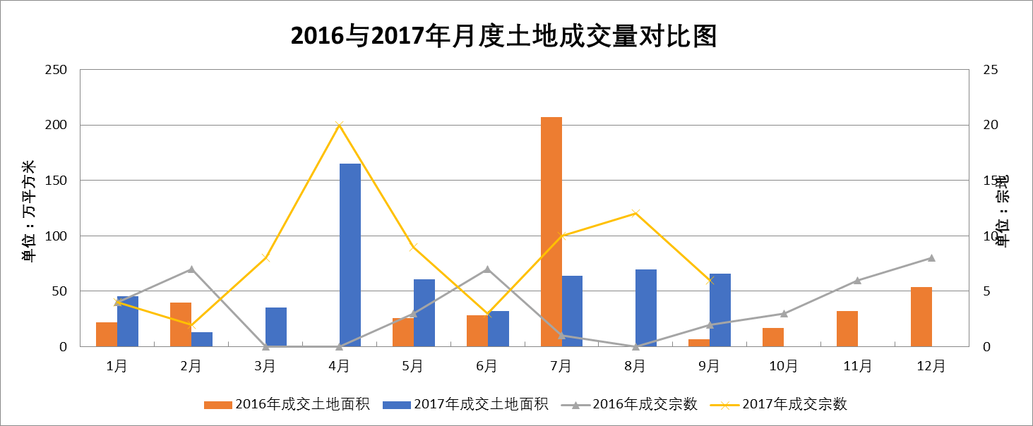
数据来源：北京市土地储备中心
（2）土地成交价格
根据2017年三季度土地的交易价格统计数据显示，全市平均楼面地价为23623元/平方米，与去年同期（2016年三季度全市平均楼面地价为5180元/平方米）相比上涨了3.5倍，同比涨幅较大主要由于去年同期无住宅用地成交，因此季度地价水平较低；环比二季度（2017年二季度全市平均楼面地价为21177元/平方米）上涨了11.55%；本季度居住类用地楼面地价为24630元/平方米，与二季度（2017年二季度住宅楼面地价为28733元/平方米）相比下降了14.28%。
根据以上的数据分析以及下图的直观对比可以看出，本季度地价水平仍高于过去两年的全年平均值，本年度过去前三季度也呈逐季度上涨态势，但也可以看到，由于本季度成交宗地中居住类用地占比较大，环线位置也更靠近中心城区，实际上住宅用地楼面价环比是有所下调的，已接近去年全年平均地价水平。
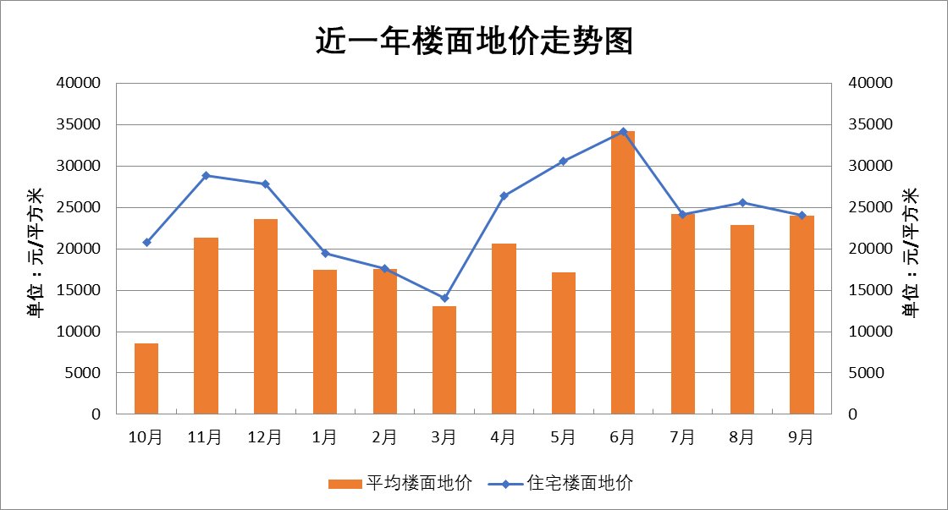
数据来源：北京市土地储备中心
（转下页）
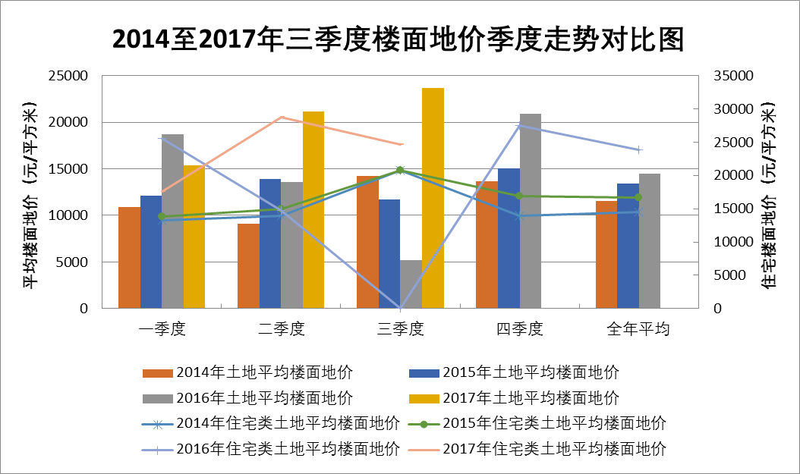
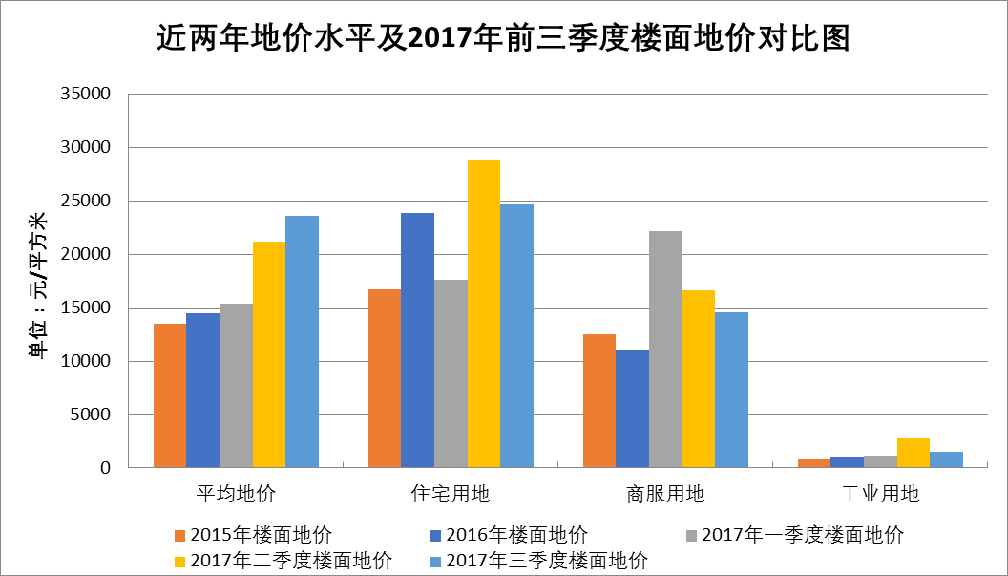
数据来源：北京市土地储备中心
数据来源：北京市土地储备中心
2.商品房住宅市场
（1）商品住宅供给状况
2017年三季度全季获批预售的房地产项目共计57个，批准预售建筑面积为166.26万平方米；其中新增住宅供应套数共计7181套，新增住宅预售面积为104.61万平方米。与去年同期相比，其中获批项目减少了27个，下降32.14%，批准预售建筑面积减少了98.48万平方米，下降37.2%，住宅供应套数下降了25.19%，供应面积下降22.14%；环比二季度，新批项目数量增加了7个，预售面积增加了3.2%，住宅供应套数增加了6.12%，供应面积增加了10.31%。
从月度供应情况对比图中可以看到，三季度供应量逐月走高，且涨幅变化明显，环比二季度整体略有涨幅，相比去年同期仍显不足。
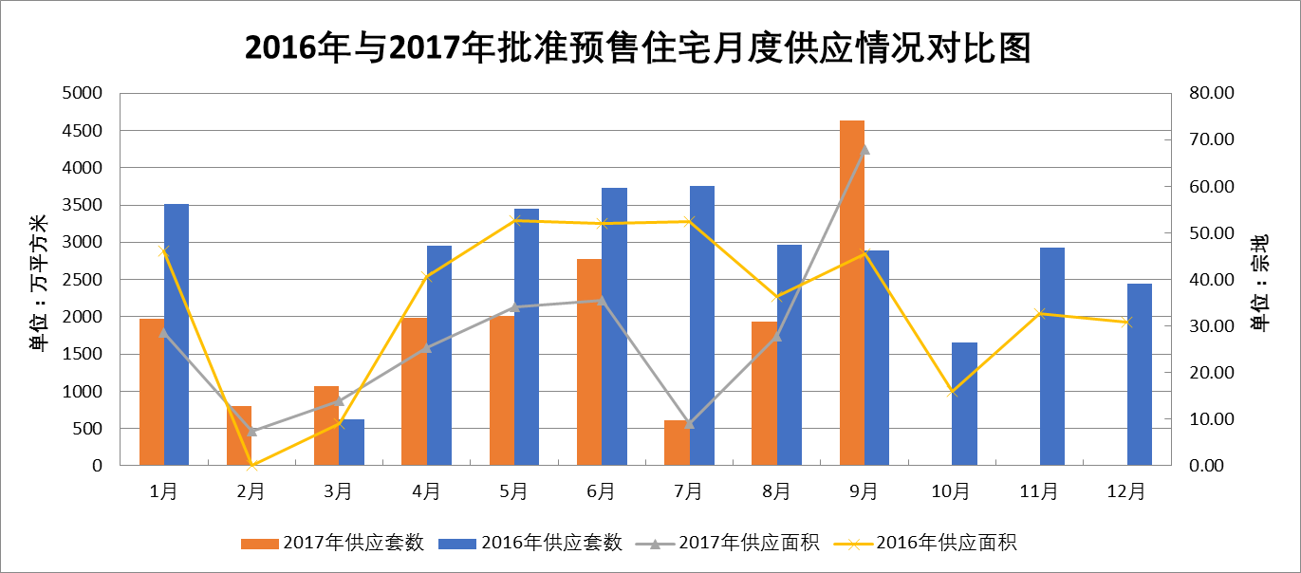
数据来源：北京市住房和城乡建设委员会
（2）商品住宅成交情况
根据北京市住房和城乡建设委员会网站统计数据显示，2017年三季度北京成交商品住宅总量为10086套，住宅网签面积共计111.63万平方米，环比二季度继续下滑，分别下降了6.27%和12.24%，同比去年同期成交数据分别下降了52.47%和57.76%。
结合逐月的网签对比图，整体来看，2017年上半年，市场成交走势平稳，各月间差距不大，但月度成交量相比去年同期均存在较大差距。
（转下页）
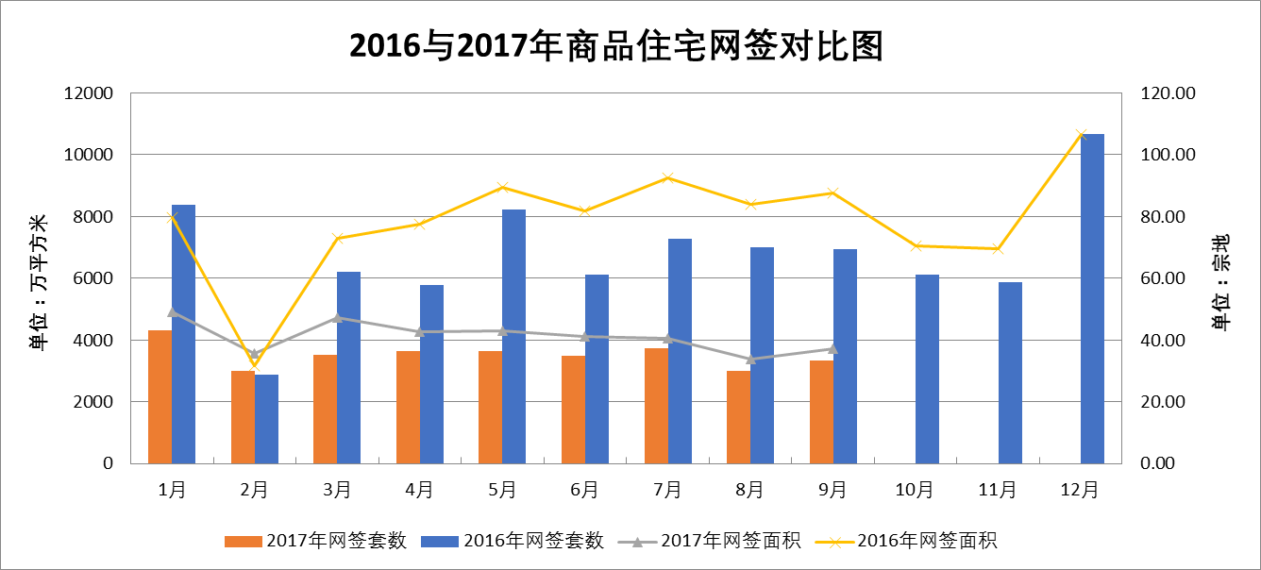
数据来源：北京市住房和城乡建设委员会
（3）二手房住宅市场
2017年三季度，北京市存量房网签数据共计26790套，签约面积237.61万平方米，二手住宅累计成交23346套，签约面积为214.56万平方米，住宅成交套数和签约面积环比一季度分别下降了36.25%和37.15%，相比去年同期分别下降了70.27%和70.08%，两项数据可以看出，同环比均有大幅的下降，同比下降更为明显，降幅超过七成。从成交量逐月对比图中可以看到，3月底开始连续出台的楼市调控政策，对二、三季度市场影响明显，市场成交量自4月开始逐月下滑，本季度各月虽已止跌且开始出现小幅上调，但涨幅依旧有限，本应是楼市旺季的“金九”成色不足，对比去年成交量更显本年度的市场萧条。
（转下页）
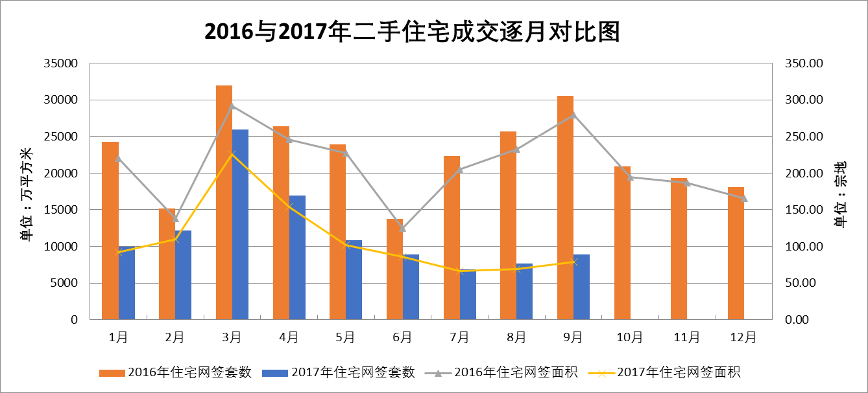
数据来源：北京市住房和城乡建设委员会

三、最高最佳利用分析
所谓最高最佳使用是指房地产估价要以房地产的最高最佳使用为前提。最高最佳使用是估价对象的一种最可能的使用,这种最可能的使用是法律上允许、技术上可能、经济上可行,经过充分合理的论证,并能给估价对象带来最高价值的使用。它主要体现在以下几个方面:
（一）法律上允许(规划及相关政策法规许可)：即不受现时使用状况的限制，而依照法律规章、规划发展方向，按照其可能的最优用途进行估价。估价对象房屋规划用途为住宅，实际拟用作住宅，法律上允许。
（二）技术上可能：房地产的最高最佳使用还必须得到技术上的支持，不能把技术上无法做到的使用当做最高最佳。这里的技术主要指房屋建筑工程方面的技术。估价对象为钢混结构高层塔楼建筑物，目前施工的技术手段完全能满足其建筑要求。
（三）经济上可行：即估价结果应是各种可能的使用方式中，以经济上有限的投入而能获得最大的收益的使用方式的估价结果。估价对象目前规划用途、产权合法、建造标准技术上能满足要求，并且其收入现值大于支出现值，具有经济可行性。
（四）价值最大化：即在所有具有经济可行性的使用方式中，能使估价对象价值达到最大的使用方式，才是最高最佳的使用方式。估价对象用途为住宅,其使用方式以满足法律上许可、技术上可能、经济上可行为前提条件，经过论证可使估价对象价值得到最大化。
（五）使用前提说明与分析：本次评估设定估价对象于价值时点已完成开发建成，并具备竣工验收和交付、使用条件，估价对象作为已建成建筑物，应以保持现状作为前提，即认为保持现状最为有利时，应以保持现状为前提条件进行估价。现状应予保持的是：现状房地产的价值大于重新立项新建房地产的价值减去拆除现有建筑物的费用及建造新建筑物的费用之后的余额。根据目前房地产市场状况并结合开发经验，以保持现状最为有利。
综上所述，我们认为估价对象规划为住宅用途，为其最高最佳使用途径。

四、估价方法适用性分析
（一）估价技术思路
本次估价根据北京市房地产市场情况并结合估价对象的具体特点及估价目的等，采用了比较法求取估价对象的市场价值。
（二）本次估价选用的估价方法及其理由
根据《房地产估价规范》要求，根据当地房地产市场情况并结合估价对象的具体特点及估价目的等，本次评估评估专业人员在认真分析所掌握的资料并进行了实地查勘后采用了比较法求取估价对象的房地产市场价值，主要出于以下考虑：
选取比较法的理由：
估价对象是有交易性的房地产，而且在同一供需圈内存在着较多的类似二手住宅房地产的交易，所以适合采用比较法。
（三）本次估价未选取方法的理由
1.估价对象周边类似房地产出租案例较多，理论上适用于收益法，但目前北京市住宅房屋租赁市场租售比严重失调，采用租金收益还原得出的估价对象收益价值，很难准确反映估价对象的客观市场价值，因此不适宜选用收益法，故未采用收益法。
2.由于本次评估设定估价对象于价值时点已完成开发建设，并具备竣工验收和交付、使用条件，属于可正常继续使用的房地产，无重建或改扩建的规划，故未采用假设开发法。
3.估价对象为新建住宅商品房，理论上适用于成本法，但成本法中所涉及的土地使用权价值按照现行评估规范及条件难以确定，因此不具备选用成本法的客观基础，故未采用成本法。
（转下页）

五、估价测算过程
（一）估价对象标准房设定
根据前文估价对象房地产状况，设定估价对象标准房条件如下表：

估价对象标准房设定标准
泰禾昌平拾景园 | 设定标准
所在楼层/总楼层 | 中楼层/24层
朝向 | 南
建筑面积（平方米） | 60-90
室内装修 | 毛坯
设施设备 | 有电梯
户型结构 | 平层
建筑类型 | 塔楼
建筑结构 | 钢混
停车 | 地下
物业 | 较好
小区绿化 | 较好
成新率 | 根据实际情况确定
产权性质 | 设定为商品房
（转下页）
（二）比较法测算过程
比较法测算过程
估价对象  及可比  案例  比较因素 |  | 估价对象 |  | 可比实例1 |  | 可比实例2 |  | 可比实例3
 |  | 泰禾昌平拾景园 |  | 拓然家苑 |  | 京科苑 |  | 昌盛园
交易时间 |  | 2017年12月 | 100 | 2017年6月 | 100 | 2017年9月 | 100 | 2017年11月 | 100
交易情况 |  | 正常 | 100 | 正常 | 100 | 正常 | 100 | 正常 | 100
区位状况  区位状况 | 居住社区成熟度 | 周围居住项目密集程度一般，有路劲世界城、融创长滩壹号、北京风景等居住项目，居住社区成熟度一般。 | 100 | 周围居住项目较密集，有花雨汀、富泉花园、龙山华府、龙山跃、金隅万科等居住项目，居住社区成熟度较好。 | 101.5 | 周围居住项目较密集，有世涛天朗、水关新村、清秀园、东关南里等居住项目，居住社区成熟度较好。 | 101.5 | 周围居住项目较密集，有世涛天朗、东关南里、京科苑、宁馨苑、畅椿阁等居住项目，居住社区成熟度较好。 | 101.5
区位状况  区位状况 | 交通便捷度 | 估价对象所在项目周边路网密集度一般；周边有326路、643路、870路、884路、昌11路等公交线路，估价对象所在项目西侧紧邻地铁南邵站；综合评价交通便捷度较好。 | 100 | 项目周边路网密集度较好；周边有590路、889路、专138路、专105路、昌3路、昌13路、昌21路、昌53、昌55路、昌57路、机场大巴昌平线等多条公交线路，综合评价交通便捷度一般。 | 99 | 项目周边路网密集度较好；周边有326、889路、昌1路、昌2路、昌55路、专105路、专106路等多条公交线路，北距地铁昌平东关站约1公里；综合评价交通便捷度较好。 | 100 | 项目周边路网密集度较好；周边有326、889路、昌1路、昌2路、昌55路、专105路、专106路等多条公交线路，北距地铁昌平东关站约1公里；综合评价交通便捷度较好。 | 100
区位状况  区位状况 | 环境质量 | 区域自然景观：西北侧有白浮泉公园；人文环境（无），综合评价环境状况一般。 | 100 | 区域南侧有京密引水渠，项目北侧2公里有燕平书院、中国化工大学、朋博体育馆，综合评价环境状况较好。 | 101 | 区域自然环境：项西西北侧有昌平公园；人文环境：项目西北侧有昌平区少年宫。综合评价环境状况较好。 | 101 | 区域自然环境：项目东侧有昌平新城滨河森林公园；人文环境：北侧有北京化工大学、中国石油大学。综合评价环境状况较好。 | 101
区位状况  区位状况 | 基础设施状况 | 七通 | 100 | 七通 | 100 | 七通 | 100 | 七通 | 100
区位状况  区位状况 | 公共配套设施 | 周边有北京市农村商业银行、昌平区南邵社区卫生服务中心、有南邵中心幼儿园、南邵中学、世纪华联超市、公共配套设施齐备情况一般，区域基础设施水平达到七通，综合评价公共配套设施情况一般。 | 100 | 周边有中国农业银行、中国工商银行、农村商业银行、昌平区中医医院、拓然家苑社区卫生服务站、昌平幼儿园、世纪华联超市、金隅万科购物中心等，公共配套设施齐备齐备，区域基础设施水平达到七通，综合评价公共配套设施情况一般。 | 100 | 周边有中国农业银行、中国建设银行、中国邮政储蓄银行、昌平区中医医院、东关南里卫生服务站、师范学校附属小学、中国石油大学附属中学、金隅万科购物中心、世纪华联超市、美廉美超市等，公共配套设施齐备情况较为齐备；区域基础设施水平达七通。综合评价公共配套设施情况较好。 | 101 | 周边有中国邮储储蓄银行、北京银行、兴业银行，东关南里社区卫生服务站、滨河幼儿园、师范学校附属小学、世纪华联超市、金隅万科购物中心等，公共配套设施齐备情况较为齐备；区域基础设施水平达七通。综合评价公共配套设施情况较好。 | 101
区位状况  区位状况 | 临路状况 | 城市次干道-南环南路 | 100 | 城市次干道-白浮泉路 | 100 | 城市次干道-南环东路 | 100 | 城市次干道-南环东路 | 100
区位状况  区位状况 | 所在楼层 | 中楼层 | 100 | 中楼层 | 101 | 顶层 | 97 | 顶层 | 97
区位状况  区位状况 | 总楼层 | 24 | 100 | 6 | 101 | 6 | 97 | 6 | 97
区位状况  区位状况 | 朝向 | 南 | 100 | 南北 | 100.5 | 南北 | 100.5 | 南北 | 100.5
实物状况 | 建筑类型 | 塔楼 | 100 | 板楼 | 103 | 板楼 | 103 | 板楼 | 103
实物状况 | 结构 | 钢混 | 100 | 混合 | 99 | 混合 | 99 | 混合 | 99
实物状况 | 建成年代 | 100.0% | 100 | 76.82% | 98.5 | 70.40% | 98.5 | 75.84% | 98.5
实物状况 | 建筑面积 | 60-90 | 100 | 75.44 | 100 | 66.64 | 100 | 90.88 | 99
实物状况 | 户型结构 | 平层 | 100 | 平层 | 100 | 平层 | 100 | 平层 | 100
实物状况 | 户内装修 | 毛坯 | 100 | 简单装修 | 101 | 简单装修 | 101 | 精装修 | 103
实物状况 | 设施设备状况 | 有电梯 | 100 | 无电梯 | 99 | 无电梯 | 99 | 无电梯 | 99
实物状况 | 停车 | 地下 | 100 | 地上 | 99 | 地上 | 99 | 地上 | 99
实物状况 | 物业 | 较好 | 100 | 较好 | 100 | 较好 | 100 | 较好 | 100
实物状况 | 小区绿化 | 较好 | 100 | 较好 | 100 | 较好 | 100 | 较好 | 100
权益状况 | 产权性质 | 商品房 | 100 | 商品房 | 100 | 商品房 | 100 | 商品房 | 100
成交单价  （元/平米） |  | _____ |  | 34995 |  | 35940 |  | 35872
比较价值  （元/平米） |  | _____ |  | 34166 |  | 35812 |  | 35404
估价对象比较价值=(34166+35812+35404)/3=35127元/平方米
注：
1、根据估价人员现场勘查，可比案例1建成年代为2001年，建筑结构为混合。结合可比案例1的建成年代、建筑结构，采用直线折旧法计算可比案例1成新率：
直线成新率=1-（1-残值率）×已经使用年限÷经济耐用年限=1-（1-2%）×16÷50=68.64%
另根据估价人员现场勘查，可比案例1围护墙完好，地面、墙面平整，整体维护情况基本良好，观察成新率为85%。由于观察成新率更反映实际维护情况，故本次评估观察成新率取权重为50%，直线成新率取权重为50%，则有：
可比案例1综合成新率=85%×50%+68.64%×50%=76.82%
2、根据估价人员现场勘查，可比案例2建成年代为1997年，建筑结构为混合。结合可比案例2的建成年代、建筑结构，采用直线折旧法计算可比案例2成新率：
直线成新率=1-（1-残值率）×已经使用年限÷经济耐用年限=1-（1-2%）×20÷50=60.8%
另根据估价人员现场勘查，可比案例2围护墙完好，地面、墙面平整，整体维护情况基本良好，观察成新率为80%。由于观察成新率更反映实际维护情况，故本次评估观察成新率取权重为50%，直线成新率取权重为50%，则有：
可比案例1综合成新率=80%×50%+60.8%×50%=70.40%
3、根据估价人员现场勘查，可比案例3建成年代为2000年，建筑结构为混合。结合可比案例3的建成年代、建筑结构，采用直线折旧法计算可比案例3成新率：
直线成新率=1-（1-残值率）×已经使用年限÷经济耐用年限=1-（1-2%）×17÷50=66.68%
另根据估价人员现场勘查，可比案例3围护墙完好，地面、墙面平整，整体维护情况基本良好，观察成新率为85%。由于观察成新率更反映实际维护情况，故本次评估观察成新率取权重为50%，直线成新率取权重为50%，则有：
可比案例3综合成新率=85%×50%+66.68%×50%=75.84%
（转下页）

六、估价结果确定
（一）房地产总价
本次评估运用比较法求取估价对象房地产市场价值，评估结果为35127元/平方米。
估价对象周边市场交易活跃，成交价格透明度高，比较法从市场角度出发，从实际交易角度体现了估价对象的房地产市场价值，且通过比较的方式确定销售价格，更符合交易双方对房地产市场状况的一般认知，因此，比较法评估结果符合实际情况且可信度强。
（二）估价结果确定
评估专业人员根据估价的目的，按照估价的程序，采用科学的估价方法，在认真分析现有资料的基础上，通过仔细测算和认真分析各种影响房地产价格的因素，确定估价对象在价值时点的房地产评估价值，详见估价结果一览表。
估价结果一览表
评估结果  估价对象 | 统一销售价格  （元/平方米）
北京市昌平区南邵镇（中关村科技园区昌平园东区二期）0303-54地块F1住宅混合公建用地（配建限价商品住房）4、5号楼住宅用房 | 35127
特别提示：
本估价结果同时受本报告正文中“估价的假设和限制条件”限制。

附 件
1.《估价委托书》
2.估价对象所在位置示意图
3.估价对象实地查勘情况和相关照片
4.《国有建设用地使用权出让合同》 [电子监管号：1101002015B01965]及补充协议复印件
5.《建设用地规划许可证》 [2016规（昌）地字0001号] 复印件
6.《建设工程规划许可证》[2017规（昌）建字0050号] 复印件
7.《建筑工程施工许可证》 [[2017]施建字0653号] 复印件
8.《不动产权证书》[京（2016）昌平区不动产权第0000010号]复印件
9. 估价委托人《营业执照（副本）》复印件
10.不动产权利人《营业执照（副本）》复印件
11.房地产估价机构《营业执照（副本）》复印件
12..估价机构资质证书复印件
13.评估专业人员执业证书复印件

